Pedido de Providências: 26/2018
Data: 11/09/2018

Exmo. Sr.
Vereador Aldo Chaves
DD. Presidente, da Câmara Municipal de Brazópolis

O Vereador que este subscreve, requer que, após tramitação regimental e ouvido o Plenário, seja encaminhado ao Prefeito Municipal, solicitando o atendimento aos seguintes pedidos de providências:

- Que seja realizada a manutenção no asfalto próximo ao bar do Ditão e aterramento e nivelamento na lateral do asfalto entre o bar do Ditão e Bar do Luizão, na Avenida Tancredo Neves, conforme imagens em anexo.

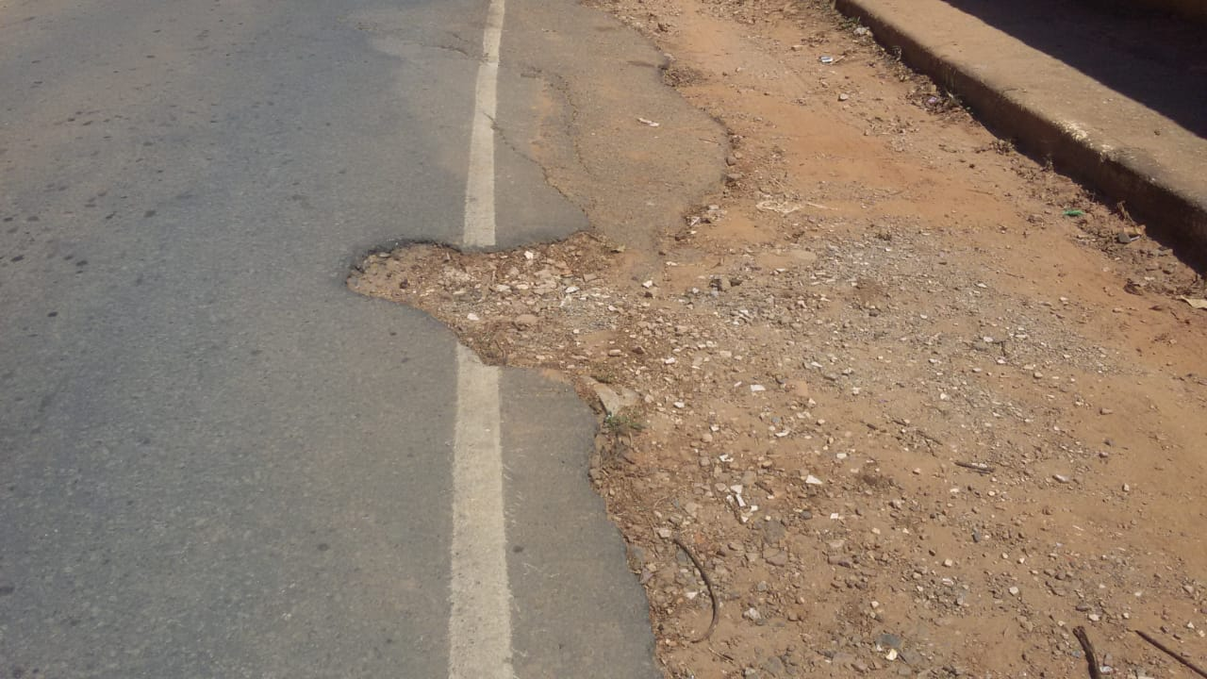
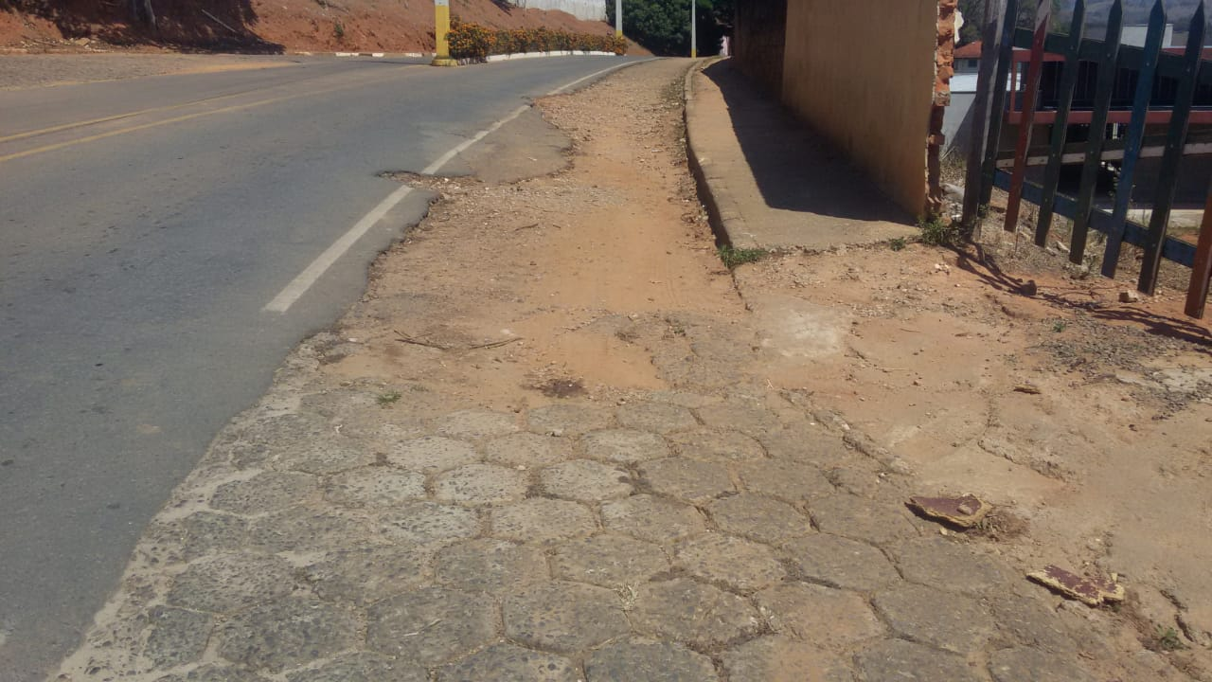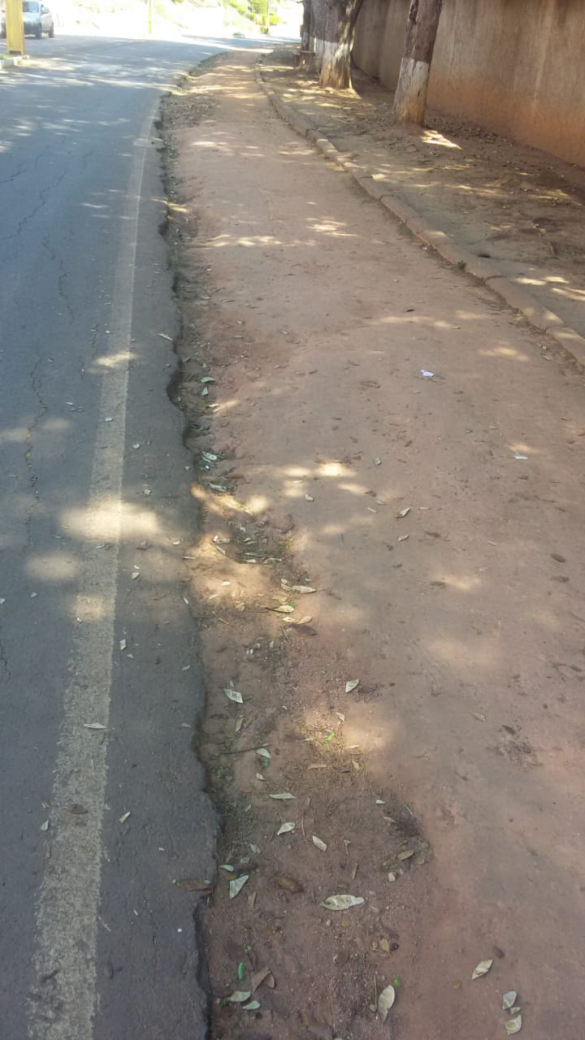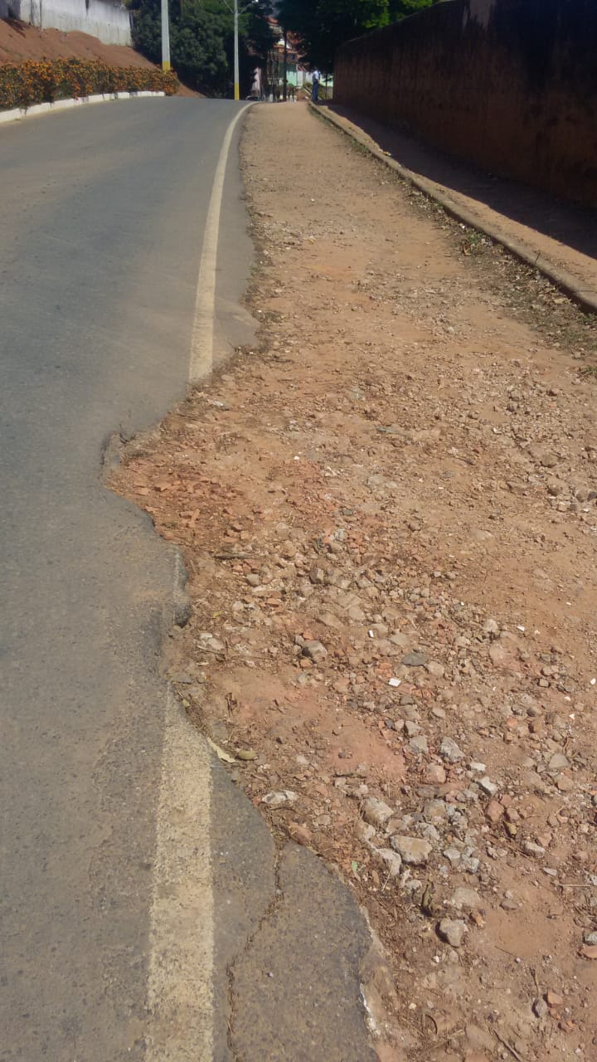

Carlos Adilson
Vereador

